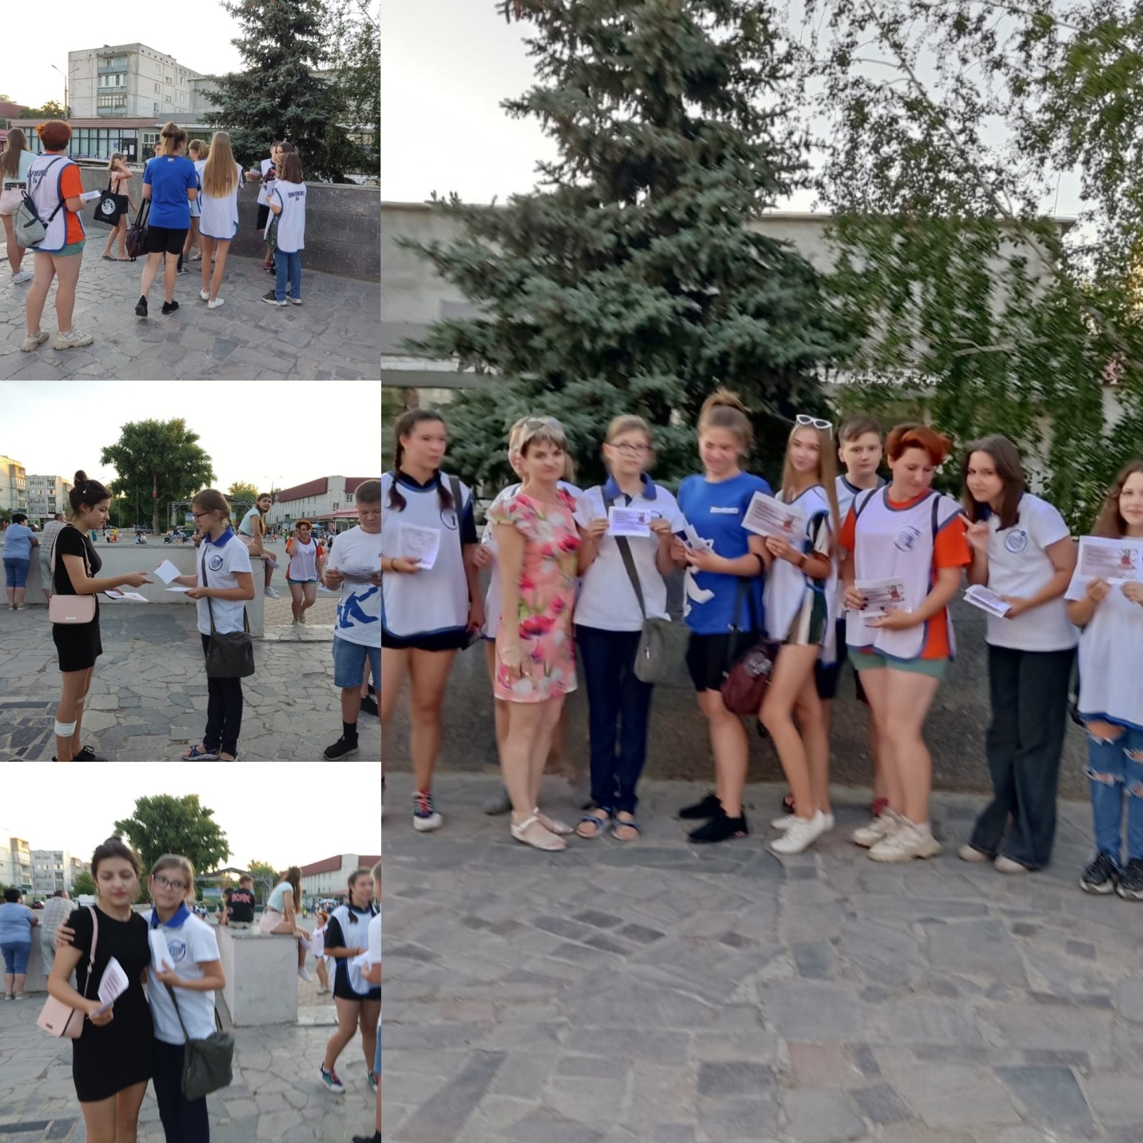
26 июня Международный день борьбы с наркоманией. МКУ Центр совместно с волонтерами Иловлинской СОШ №1 провели акцию «Нет наркотикам!» На пл. Ленина во время праздника Дня молодежи раздали информационные памятки жителям.

